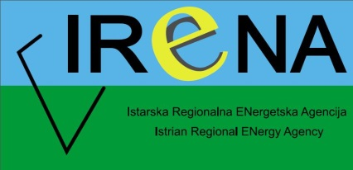
1st Training seminar for Stakeholders and Target groups

Radionica za interesne i ciljne skupine projekta TERRE
Hotel Park Plaza Histria Pula, Verudela 17
20.11.2013.

10.30-10.45 Registracija sudionika
Registration of participants
10.45-11.00 Pozdravni govor
Welcome to participants
11.00-11.15 Opći pristup projekta TERRE: sudjelovanje i jačanje kapaciteta na …………………………temelju projektnih aktivnosti; održivosti ekonomskog razvoja i …………………………očuvanje okoliša
TERRE general approach: sustainability, Implementing participation …………………………and capacity building in the TERRE. Project activities; Sustainability ………………………...and Ecosystem Services. Trade-off towards TERRE approach …………………………implementation
11.15-11.30 Pauza
Coffee break
11.45-13.45 Simulacija ("Buy,Sell,Trade@Terre" je simulacija koja pokazuje ………………………..prednosti očuvanja ekosustava, te usluge koje on može pružati ……………………… različitih interesnih skupinama, uključujući i dobivanje energije iz ………………………..obnovljivih izvora. Simulacija je dizajnirana za reprodukciju ………………………..ugovaranja usluga ekosustava, te želi pružiti uvid u mnoge ………………………..praktične, političke , ekonomske i moralne probleme koji mogu ………………………..nastati u pregovorima. Simulacija želi prikazati načine donošenja ………………………..odluka i postojanje ustupaka u cilju postizanja dogovora, te će u njoj ………………………..aktivno sudjelovati svi učesnici radionice)
Simulation
13.45-14.15 Debrifing i evaluacija
Debriefing and Evaluation
14.15-15.15 Ručak
Lunch

TERRE (SEE/D/0276/4.2/X) TERritory, eneRgy & Employment, South East Europe Transnational Cooperation Programme

